*智泊地图编辑器*

**用户手册**

*专注静态交通，用智慧解决停车难题*

智泊地图编辑器

用户手册

|  |  |  |  |  |  |
| --- | --- | --- | --- | --- | --- |
| 版本号 | 拟制人/  修改人 | 拟制/  修改日期 | 审核 | 更改理由 | 主要更改内容  （写要点即可） |
| V1.0 | 陈钰贤 | 2018-02-05 |  | 无 | 无 |
| 注1：每次更改归档文件时，需填写此表。  注2：文件第一次归档时，“更改理由”、“主要更改内容”栏写“无”。  注3：参考《MPGS 智泊引导及反向寻车系统用户手册》来编写 | | | | | |

目录

一、 创建地图 4

二、 绘制地图 5

1.新增图层 5

2.背景制作 6

2.1工具栏说明 6

3.内容制作 9

3.1元素绘制 9

三、 元素管理 19

四、 图例管理 23

地图编辑器是针对停车场地图的编辑工具，具备绘制地图、元素管理、图例管理等强大功能，为车位状态、反向寻车提供了地图支持。

1. 创建地图

点击**编辑车场地图**可进入到地图编辑器中，地图编辑器是MPGS的核心功能，在地图编辑器首页新建一个停车场项目，填入项目名称和项目编码。

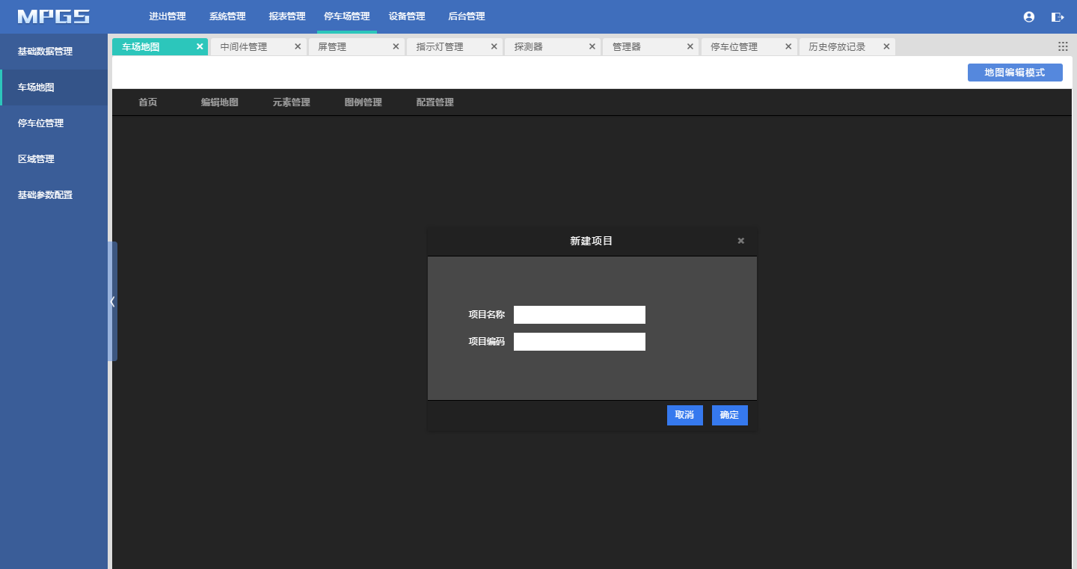

新建好停车场项目地图后，点击**编辑车场地图**可进入地图编辑器进行车位区域绘制。

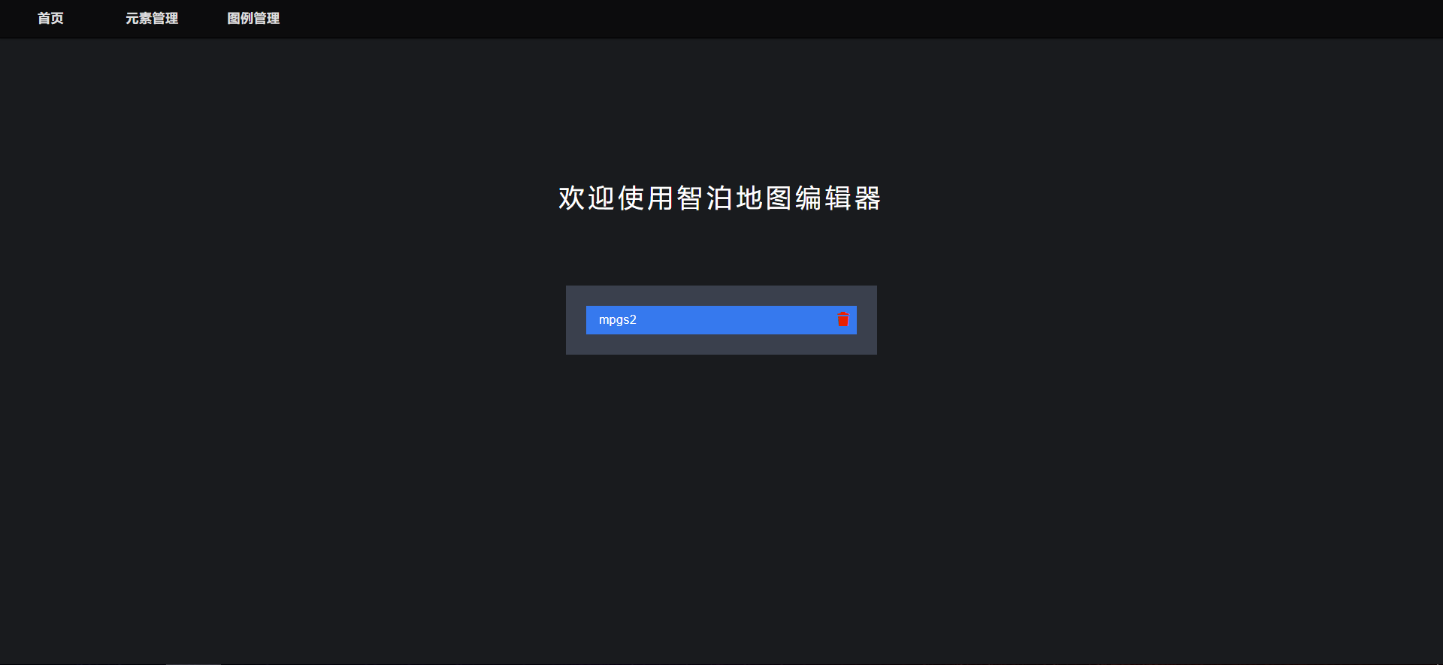

1. 绘制地图

绘制地图主要包括新增图层、背景制作和内容制作等三个步骤，绘制好后还可对地图进行预览操作。

1.新增图层

首先新增图层，即停车场建筑规划的设计图压缩包，采用deep zoom composer软件将原cad图转换为svg格式并切碎后形成图包，再点击添加图层按钮将图包上传至地图编辑器中形成我们所看到的图层。附件为软件及图片转换流程。



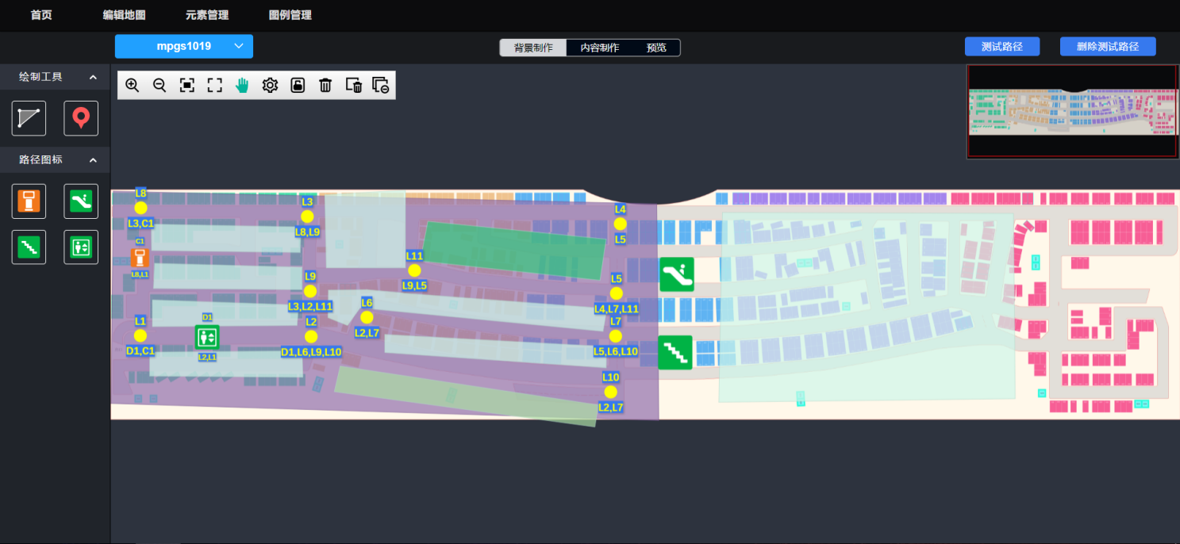

建好图层后，就可以开始进行编辑了。

建立多个图层后，可直接点击图层来进行图层间的切换，而在不同图层切换时会刷新页面，所以在切换图层时，切记要先将地图数据上传以保存数据。

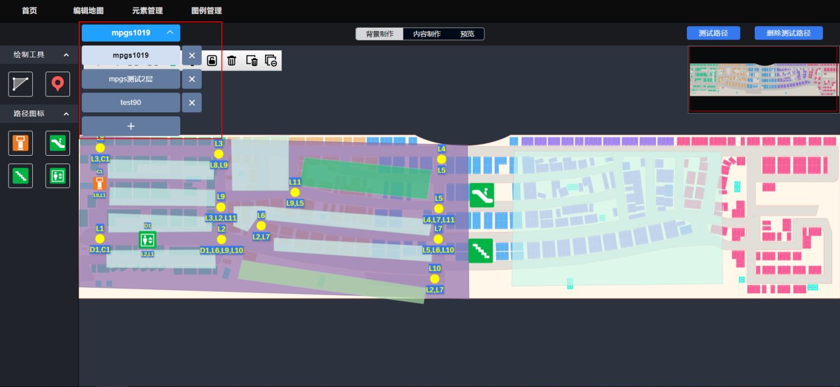

## **2.背景制作**

首先进行背景制作，按照停车场的实际大小绘制出背景，绘制出来的的背景即为查询机上展示出来的车场框架，建议采用全局背景绘制工具来绘制背景，注意在绘制背景时，需点击工具栏的拖动按钮解除地图的拖动，在其他操作时，也需要在解除拖动的状态下。

### 2.1工具栏说明

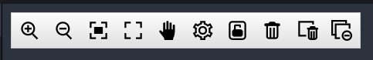

从左到右依次为放大地图、缩小地图、还原初始大小、全屏显示、拖动、设置、锁定/解锁对象、删除对象、清空画布、减少层级，工具按钮说明如下：

放大：放大地图；

缩小：缩小地图；

还原大小：将地图还原至默认大小；

全屏显示：隐藏地图编辑器菜单栏；

拖动地图：选中地图不放，可对地图进行移动，在做其他编辑操作前，需先将地图解除拖动模式；

设置：元素的显示及隐藏设置；

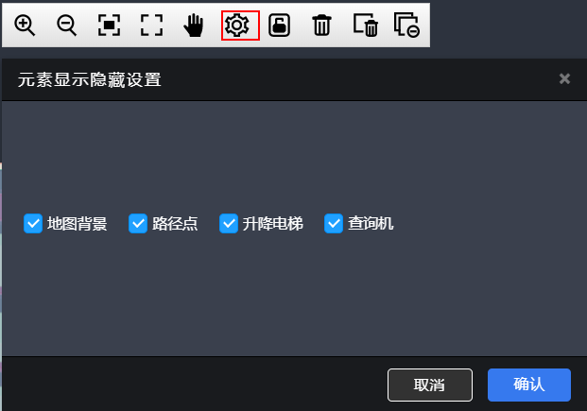

锁定/解锁对象：选中对象后，点击按钮可锁定对象，锁定后的对象无法移动；解锁后的对象可移动；

删除对象：选中对象后，点击可删除对象；

清空画布：可清空画布上所有对绘制元素；

减少层级：减少选中元素的层级。

### 2.2背景绘制

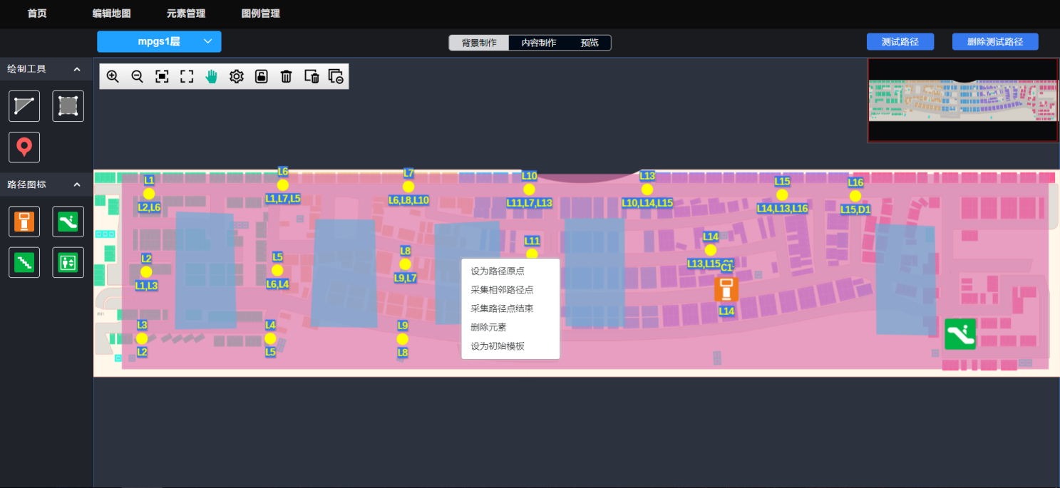

左边菜单栏中的绘制工具包括**多边形绘制、矩形绘制和采集路径坐标**；路径图标包括查询机、扶手梯、楼梯和升降电梯等。

绘制背景时，选取**多边形绘制工具**，鼠标点击需绘制的边点后，系统会按照点绘制的先后顺序，连接出区域，最后选中初始绘制点后完成背景的绘制。选取**矩形绘制工具**则直接拖动矩形绘制工具到画布上，再根据需要调整绘制区域的大小、高度和宽度即可。

### 2.3路径点采集

绘制完背景后，需要在各关键路口放置路径点，**路径点是用来规划反向寻车路线的**，为了规划的路径准确，建议每个交叉路口及车位均放置一个路径点。选取采取路径坐标工具，选中路径点后（不要拖动），在地图上点击，即可放置路径点。

完成路径点的放置后，还需要需要在各路径点间建立联系。

首先点击鼠标右键选中路径原点，然后选中相邻的路径点为点击鼠标右键，选择作为相邻路径点，这样就在两个路径点间建立了联系，可选中多个相邻点，也可删除已建立的相邻点，点击结束采集，可保存路径点采集。

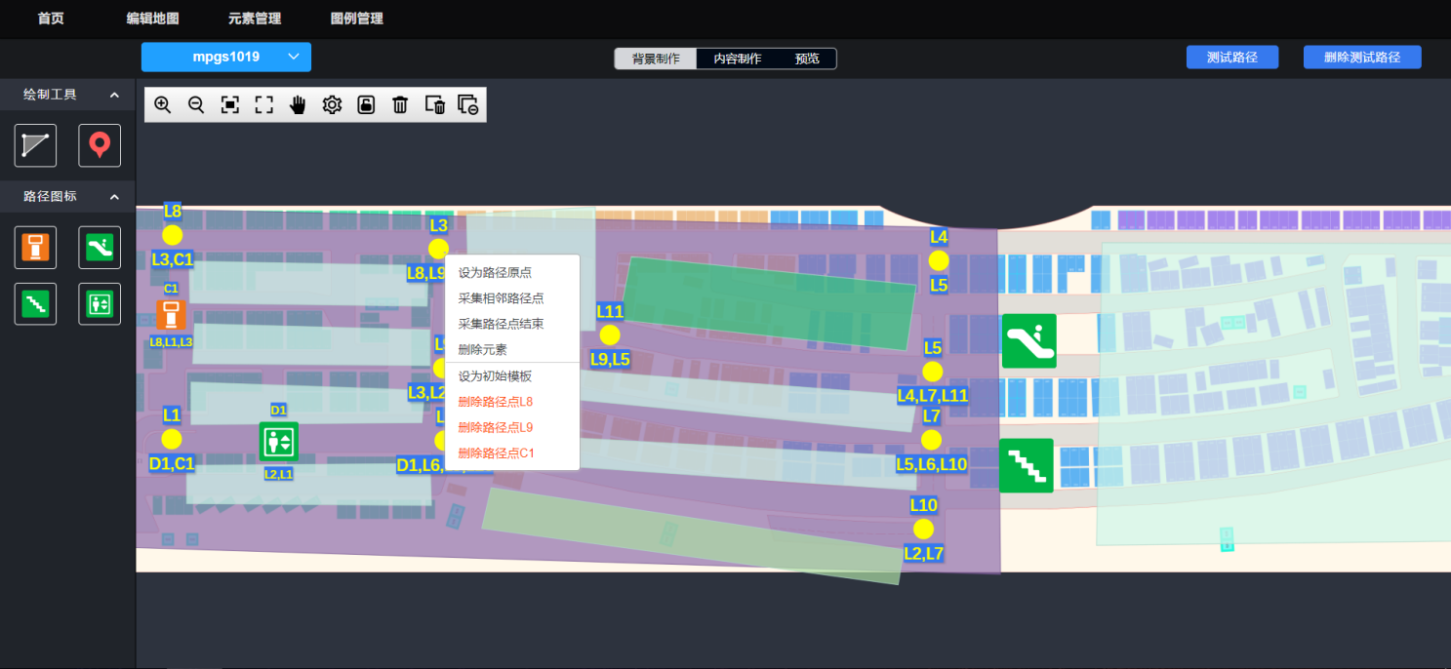

需要注意的是，路径采集关系是单向的，“被采集”的路径还需要作为路径原点再次采集原来的“原路径原点”，也就是说，每个路径点都需要作为路径原点与周围的点产生采集关系，才算真正完成路径点采集。

除了路径点，路径图标也可作为采集点，包括查询机及电梯，采用的是同样的路径采集方式。电梯作为路径图标时，还会自动将相邻楼层相同编号的电梯作为相邻路径点，所以在放置电梯路径点时需要额外注意。

设置好路径点采集关系后，可点击测试路径按钮，查看路径点规划的路线是否正确，查看后确定或需要修改，点击删除测试路径即可隐藏路径规划路线。

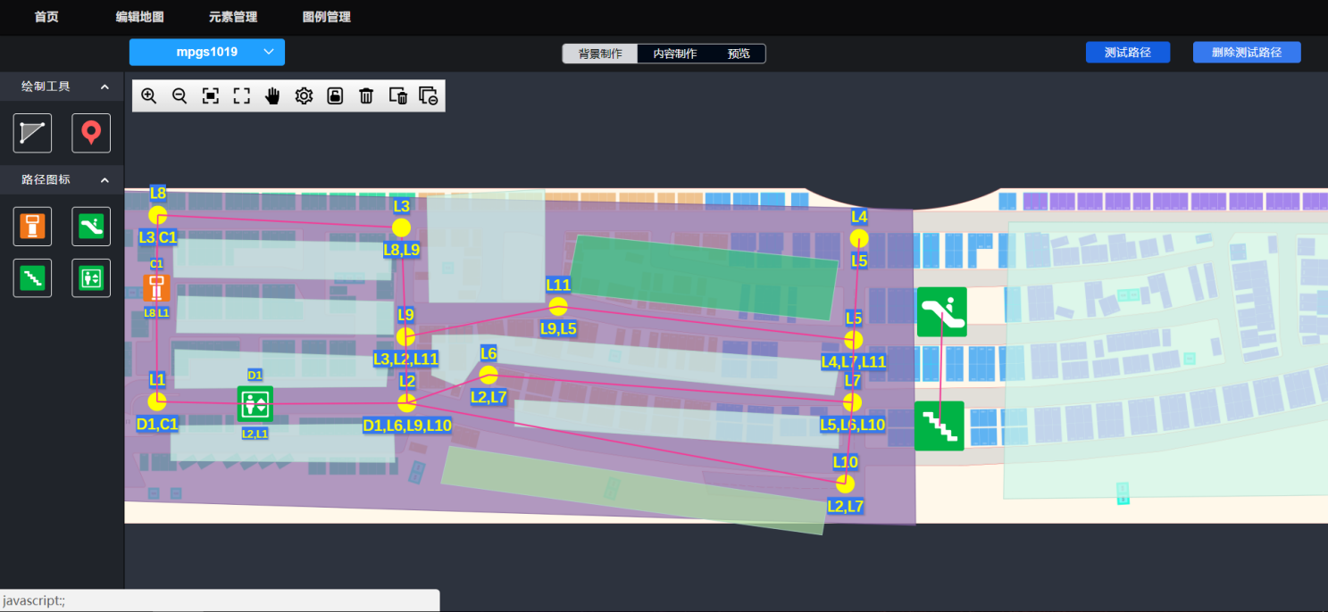

## 3.内容制作

内容制作的本质是将需要监控的内容如车位、检测设备放至对应现实场景的位置，实现真正的车场地图绘制。

在地图中建立的车位及区域，上传数据成功后，会在对应的车位管理及区域管理列表中生成车位及区域信息。

在建立了设备编号与实体设备之间的关系后，有实体设备上报数据至中间件时，设备管理列表也会生成对应的设备信息。

建立了车位与设备的关系后，车位才会根据设备上报的数据变化而发生状态改变。

### 3.1元素绘制

绘制地图元素：将菜单左侧的车位和设备等元素拖入地图画布中，并填入元素信息，即可批量生成元素，将元素放在地图上的实际位置后，点击上传地图数据即可保存。

以绘制车位为例，拖动车位元素到画布，可填写需要添加车位元素的数量。

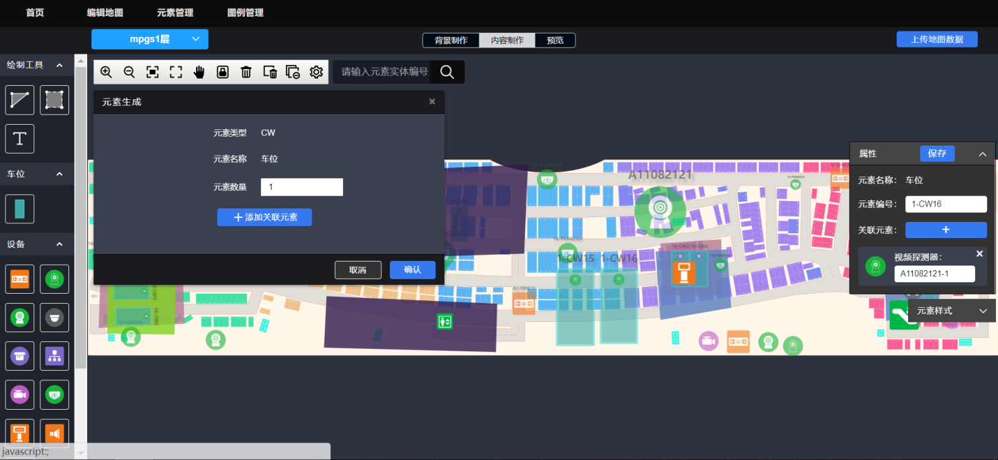

点击添加关联元素，可以添加车位的关联元素，如视频探测器、地磁探测器和视频车位灯等。

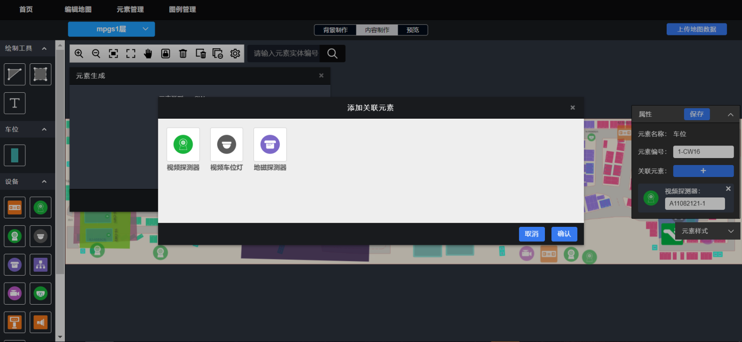

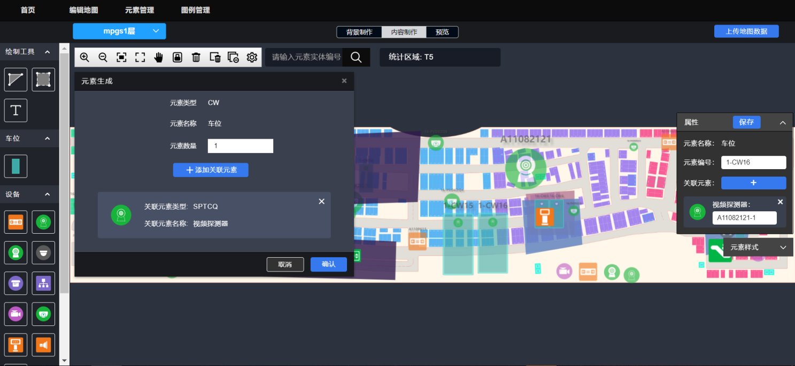

选中某个元素，可在页面右侧的属性小面板中对该元素的属性、样式及关联设备进行修改。

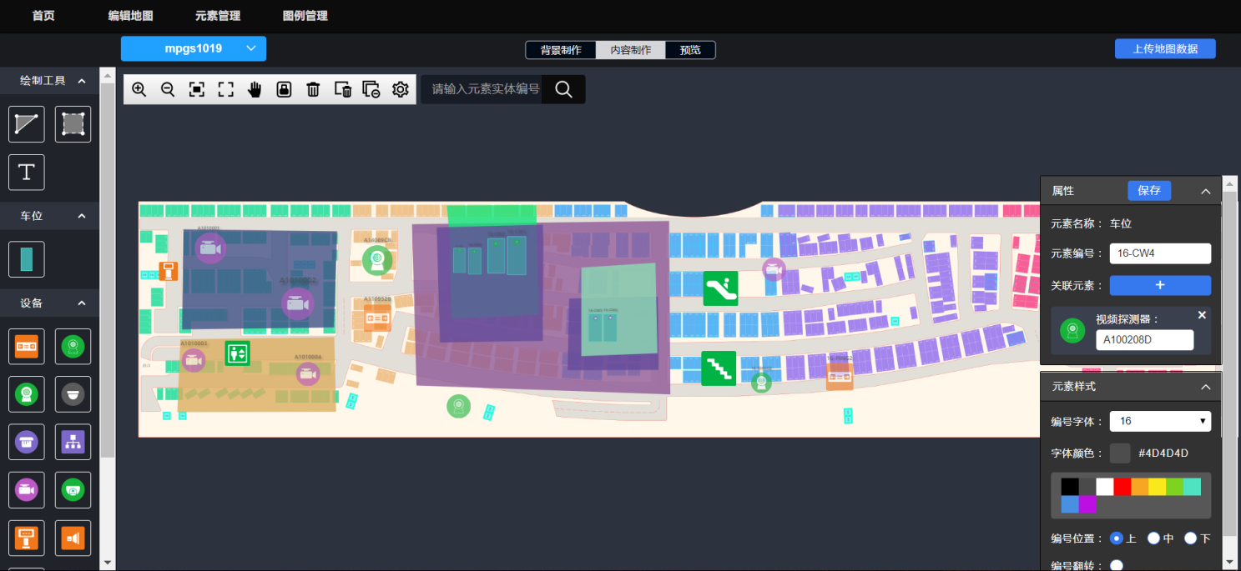

绘制的元素在上传地图数据后，会在对应的管理页面生成对应信息，如车位；但检测设备及查询机等设备需设置设备实体编号后才有对应的通讯数据，才会在设备管理页面展示相应信息。

### 3.2元素关联

视频管理器可以直接绑定车位，每个视频管理器可绑定三个车位。视频管理器在绑定车位前必须填写其MAC地址。

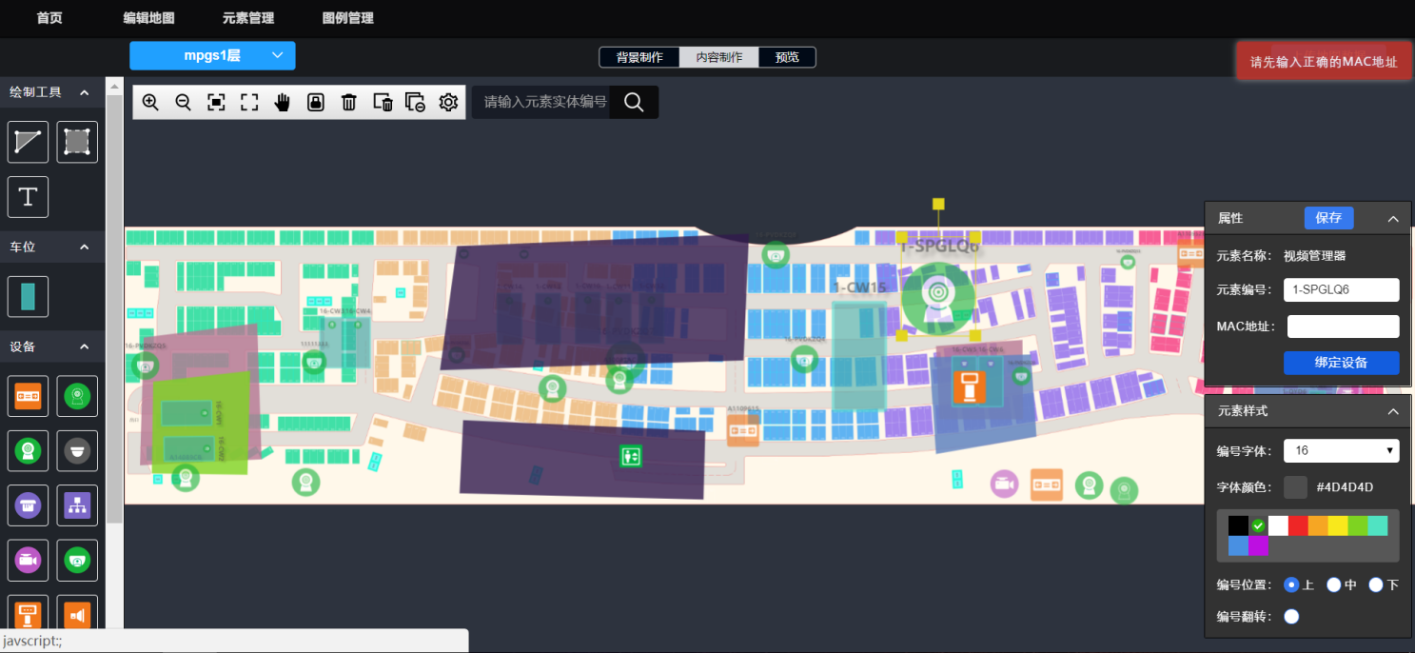

车位被视频管理器绑定前，需关联视频探测器才能被绑定，如未绑定，系统将提示无法绑定。

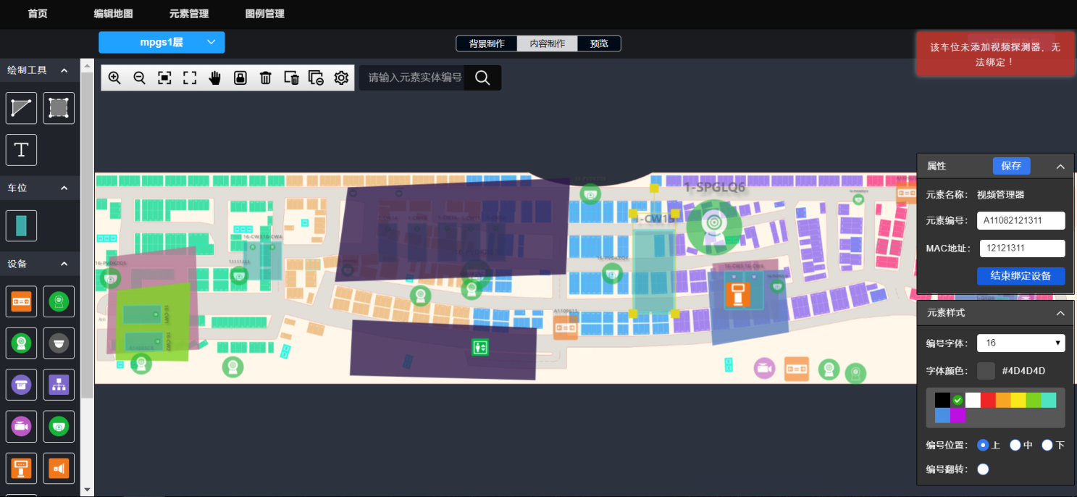

绑定完成后点击”结束绑定设备“并”保存“，即可完成视频管理器绑定车位的操作。

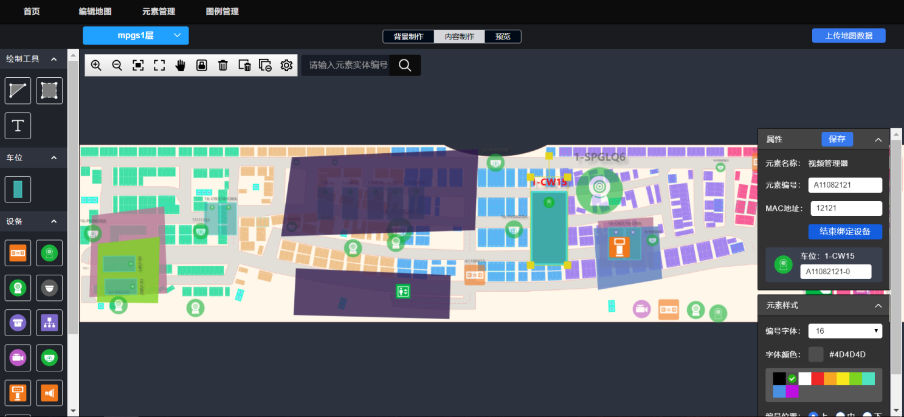

车位绑定了视频管理器后，其关联的视频探测器编号尾数为序号，从0自增，生成0和1的尾号，取消0号车位的勾选，剩下的1号车位自动变成0号车位。例如视频管理器的MAC地址是1A8C，根据算法生成的实体编号为A1108A8C ，绑定的一号车位的探测器编号为 A1108A8C-0；绑定的二号车位的探测器编号为A1108A8C-1。

如下图，视频管理器元素编号为A11082121，第一个绑定的车位1-CW15关联的视频探测器编号为A11082121-0，第二个绑定的车位1-CW16关联的视频探测器编号为A11082121-1。

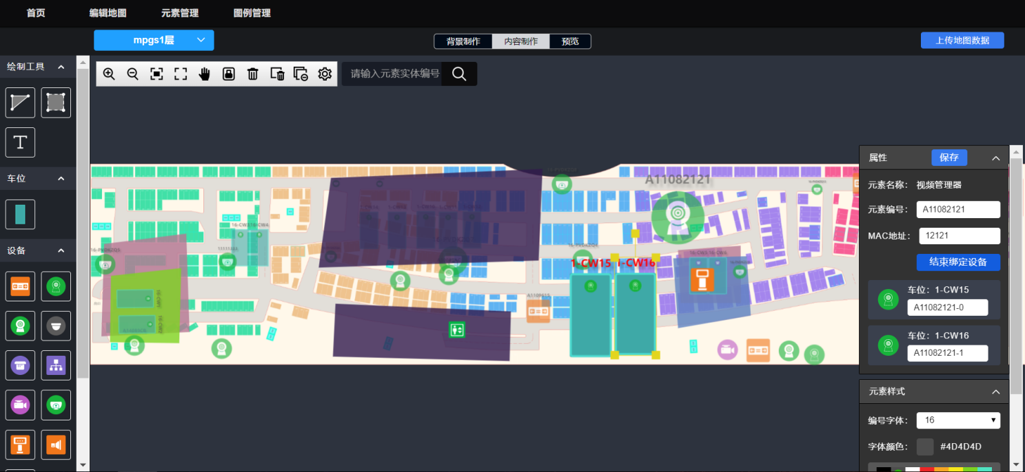

取消勾选即取消该管理器和车位的关联，视频管理器与车位上的探测器关系删除；已经被绑定的探测器，不能手动修改其编号，只有没被绑定的探测器才可以手动输入。

### 3.3元素对齐

拖动元素绘制地图时，如果元素没有对齐将会影响地图的美观度。那么这里可以使用地图编辑器的对齐功能，使元素以一标齐，提升地图的美观度。

**地图编辑器提供了上下左右四种对齐方式。**上对齐：使两个及以上的元素的顶部对齐；下对齐：使两个及以上的元素的底部对齐；左对齐：使两个及以上的元素的左侧对齐，处于同一条水平线上；右对齐：使两个及以上的元素的右侧对齐，处于同一条水平线上。

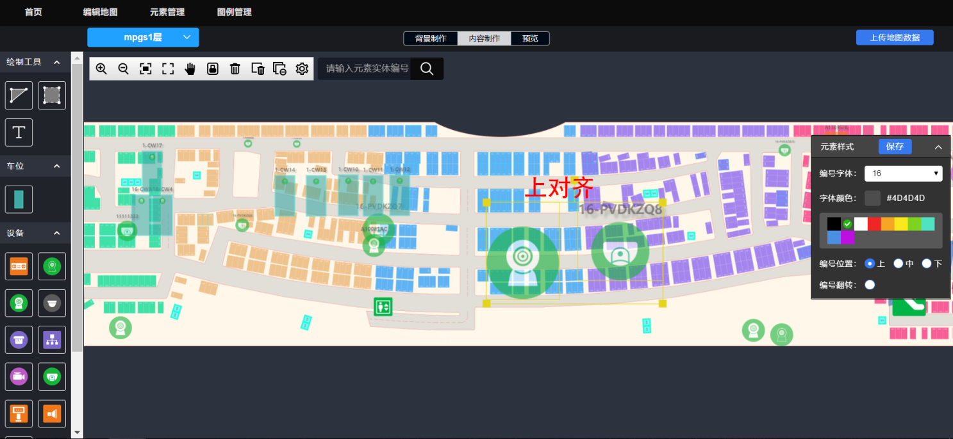

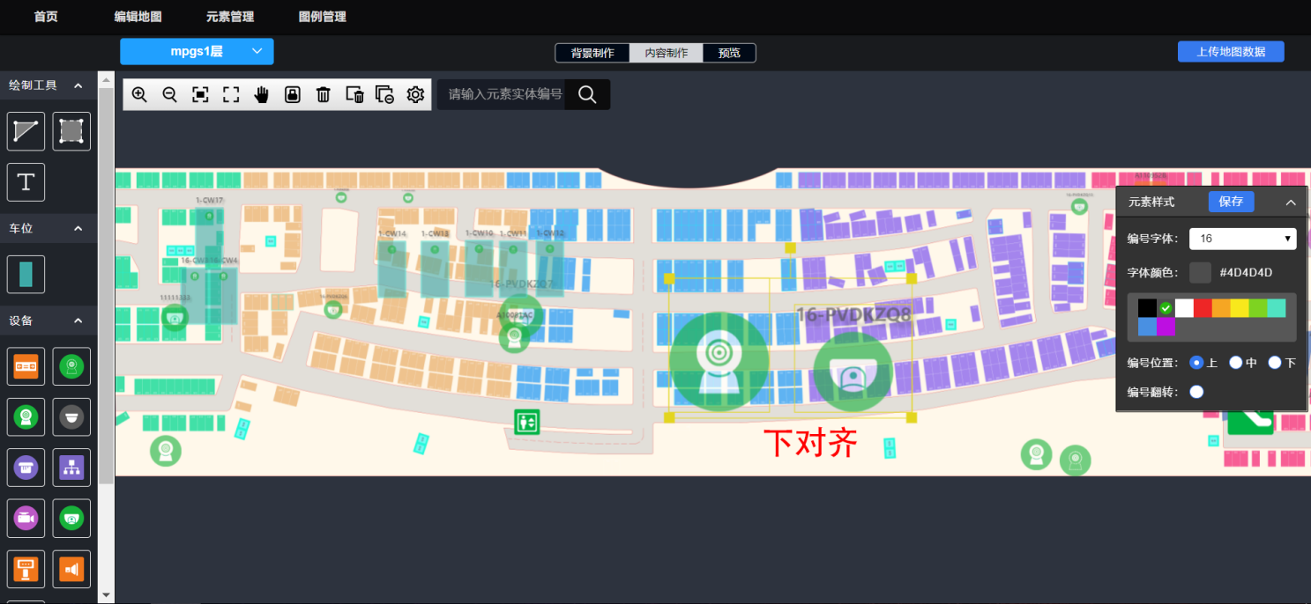

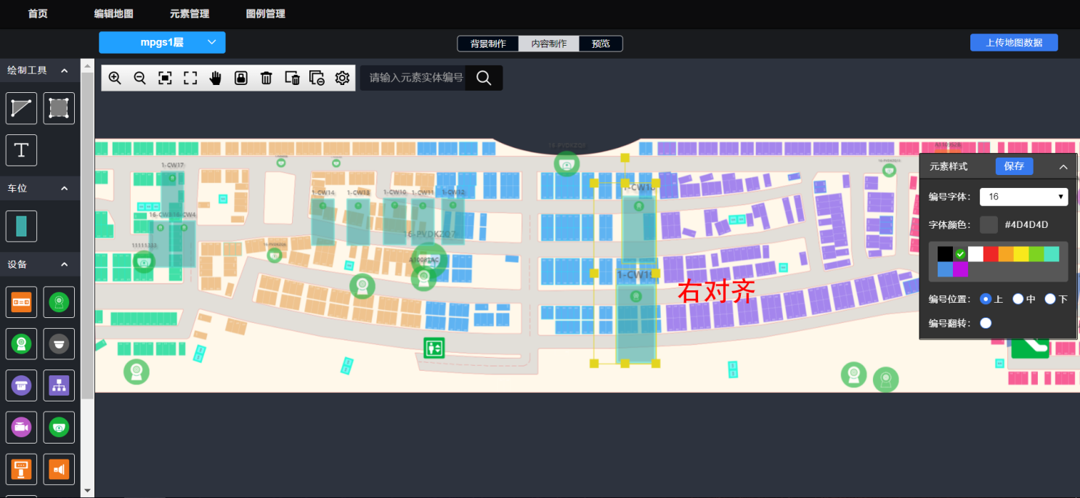

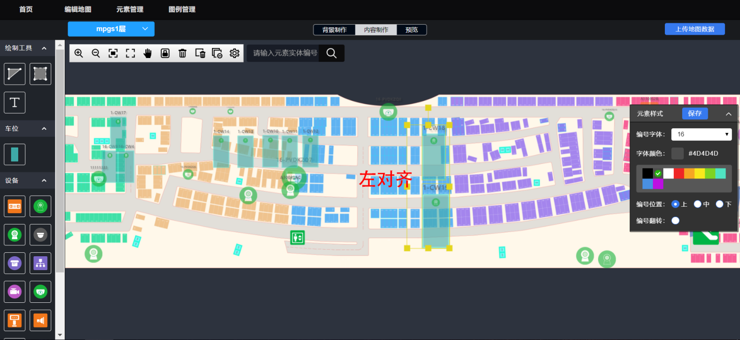

如下图，以15号和16号车位为例，两个车位元素拖动到绘制画布上并没有对齐。

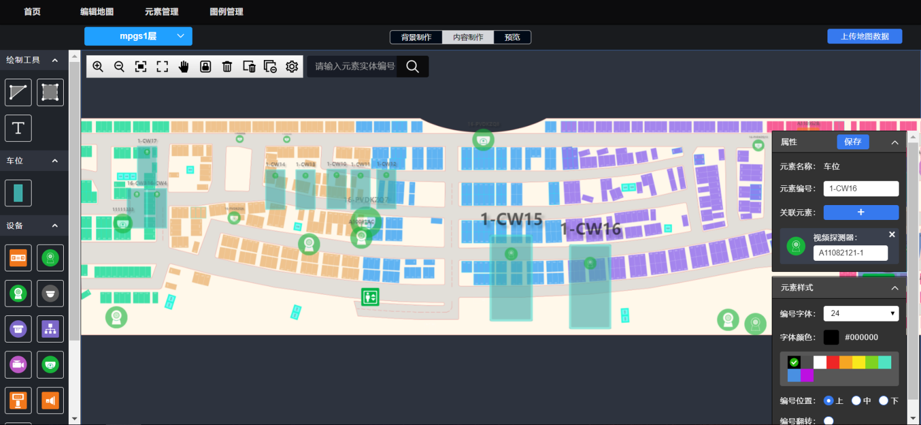

如果想让15号车位底部与16号车位对齐，同时选中两个车位，点击需要被对齐的元素作为基准，此处为需要被对齐的为16号车位，点击16号车位，再单击右键，选择下对齐。可以实现15号与16号车位元素的底部是对齐的、处于同一水平线上的。

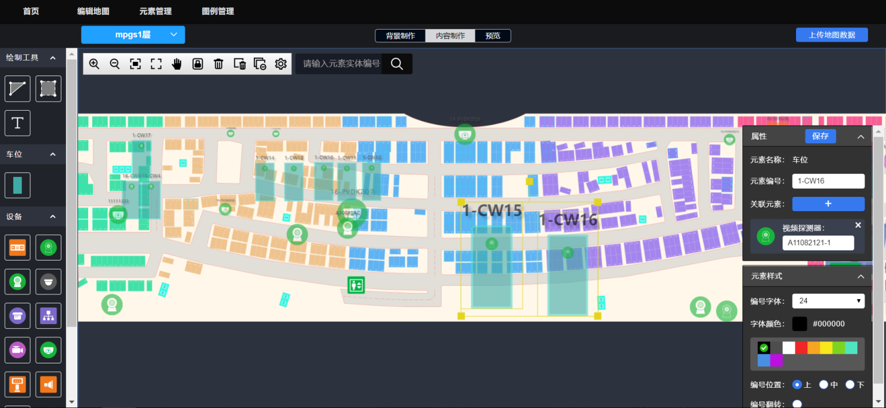

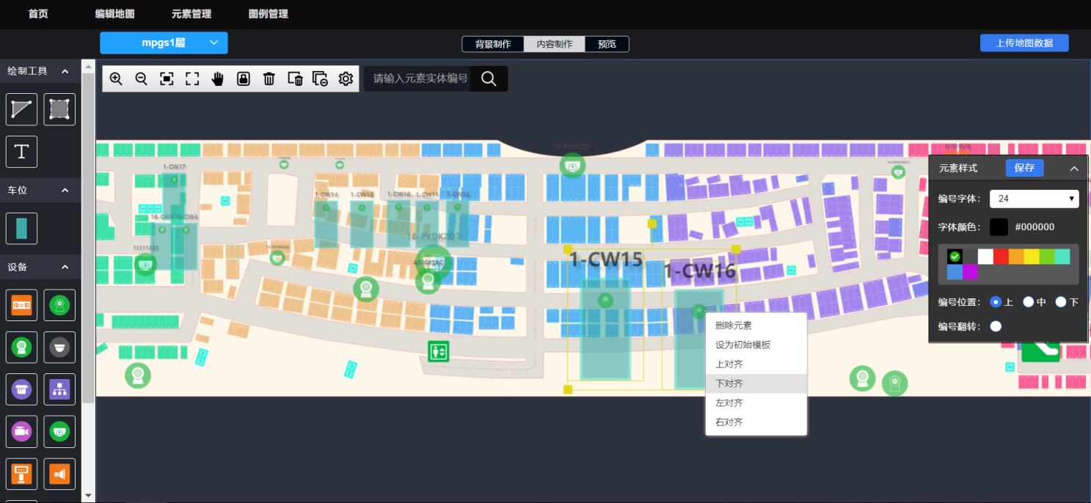

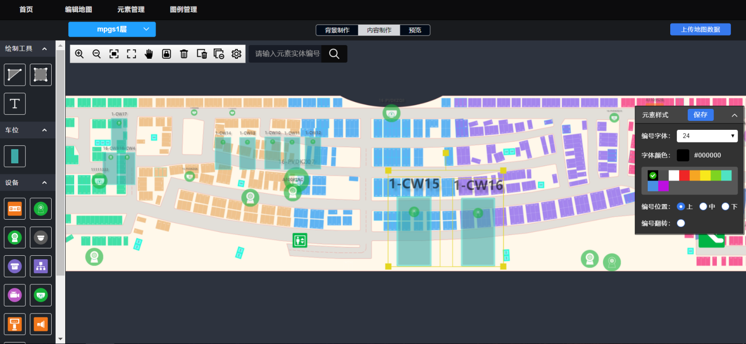

### 3.4区域绘制

按照实际地图的车位设施分布，将元素放置完成后，可开始绘制区域，绘制方式与绘制背景方式一致（也可先绘制区域，后放置元素）。

绘制区域时，先填入区域信息，然后绘制区域，绘制方式，与绘制区域涵盖（覆盖住车位的一半以上）的车位即属于该区域。上传地图数据后可在区域管理中查看区域信息。

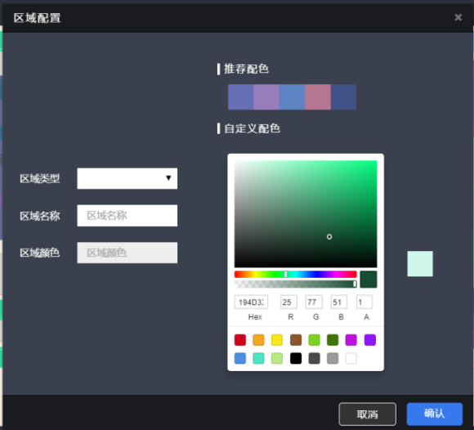

统计区域用来精确划分区域，计算该区域的车位数；引导区域则为屏区域设置时，用来显示绑定区域的车位数，在屏区域设置中，选择的即为引导区域；立体区域主要用于停车场立体区域寻车，跟引导区域类似。

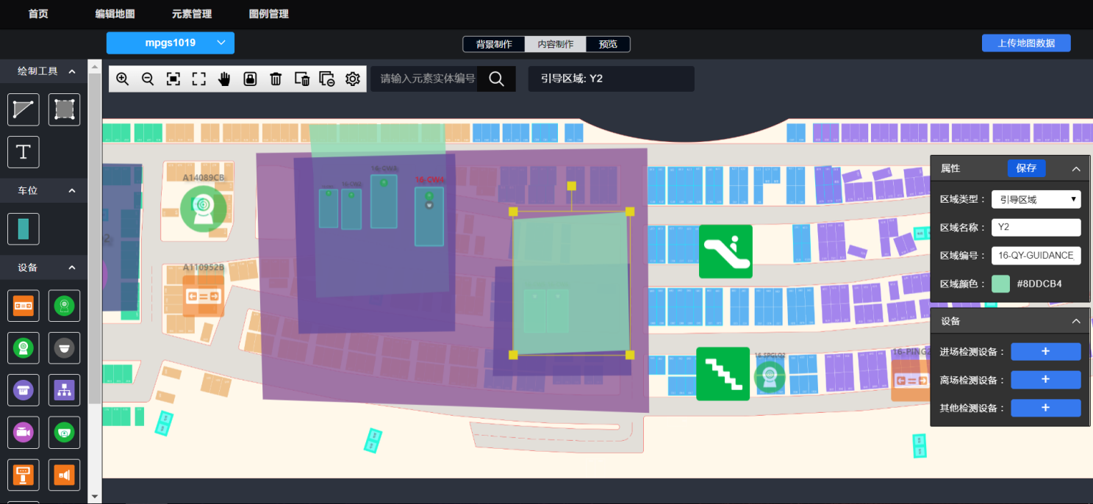

内容制作完成，关系建立后，上传地图数据，即完成地图绘制。

### 3.5预览

点击预览可查看已上传地图数据的地图预览界面。可点击设置按钮选择显示的内容，可点击左边工具栏中的设置按钮选择要展示的元素，点击元素，可查看当前元素的属性信息。

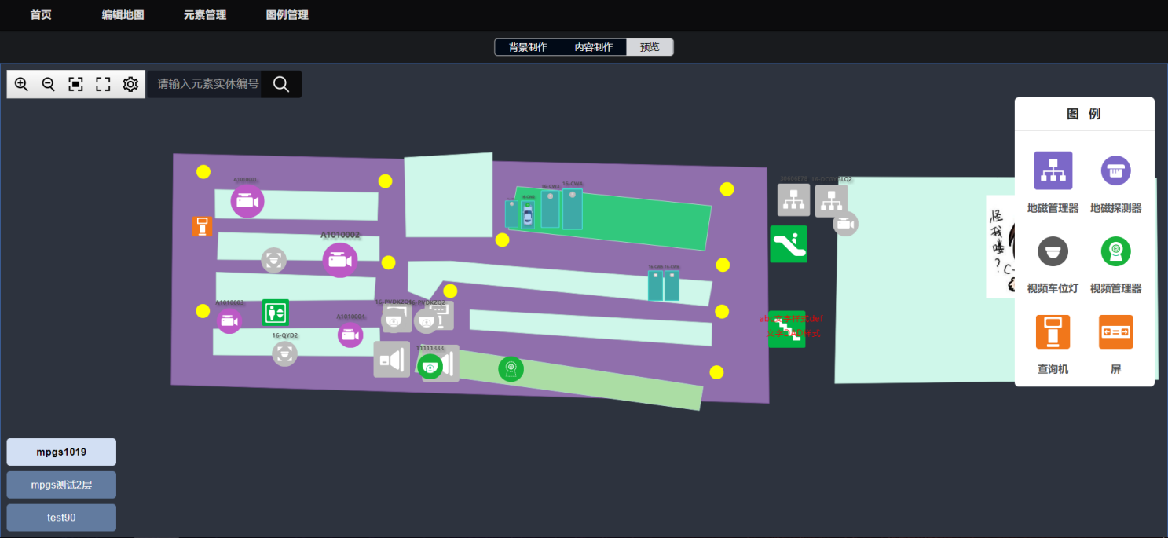

1. 元素管理

## 1.元素属性

元素管理主要作用是建立地图内的图标，在新建元素时，需要设置对应的属性及状态。

这里需要注意的是，地图上元素的属性及状态编号需与系统的元素属性及状态的编号一一对应，才能进行业务处理；否则在地图编辑器上添加的元素仅有展示功能，而无实际的业务处理功能。

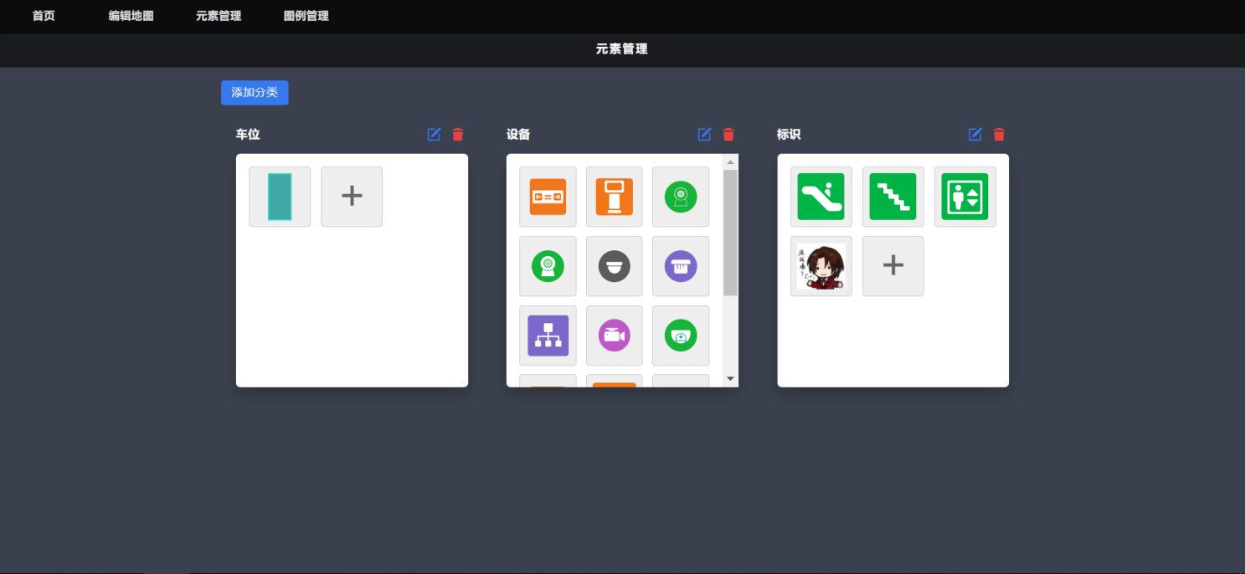

元素属性指的是，该元素要显示的内容，如车位需要显示车位编号、有车无车，管理设备需要显示最后通讯时间及关联的检测设备。

## 2.元素状态

元素状态则指的是元素显示的实际状态，是以图标形式展现的，如有车的车位和无车的车位状态显示图标是不一样的，检设备在线或离线时的图标是不一样的，地图根据实际情况展示不同图标，这样更加方便了管理人员直观地从地图上获取想要的信息。

元素的属性编号及状态编号需符合地图对应关系，可查看并参照系统管理-地图配置模块的对应关系填写。

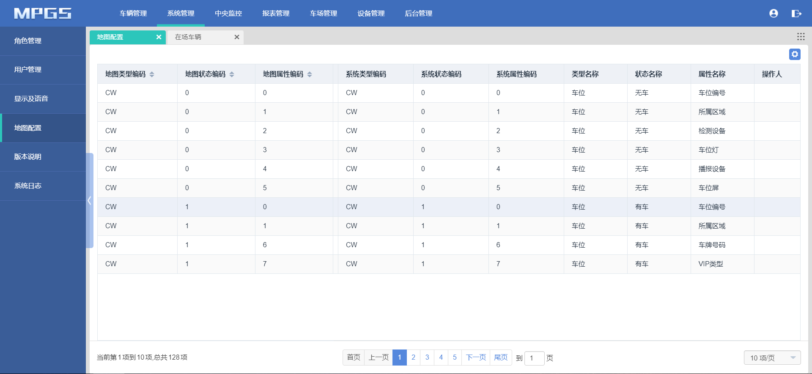

## 3.添加/编辑元素分类

点击添加分类，可新增元素分类。

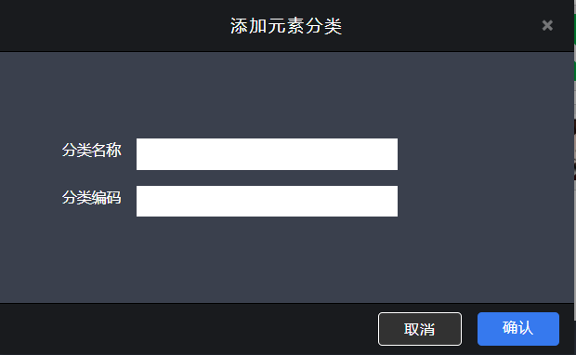

点击已建立的元素分类右上角的编辑按钮可编辑分类，点击删除按钮可删除分类。

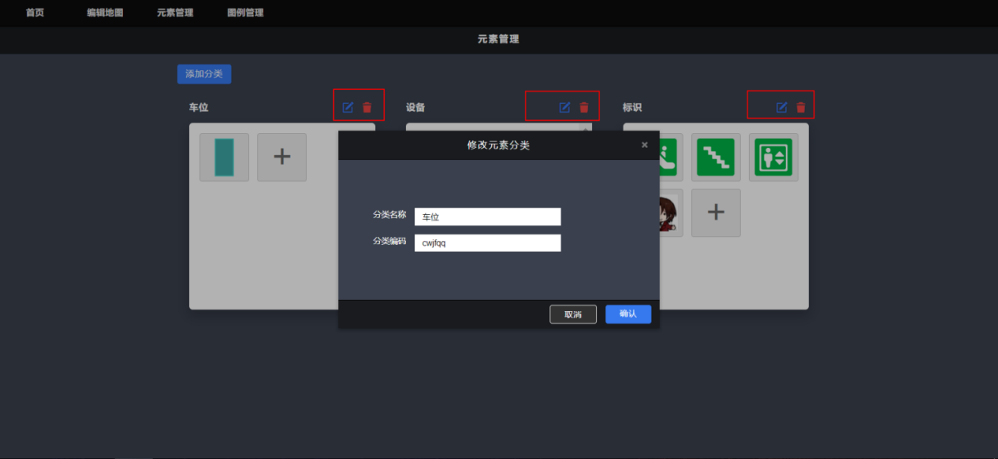

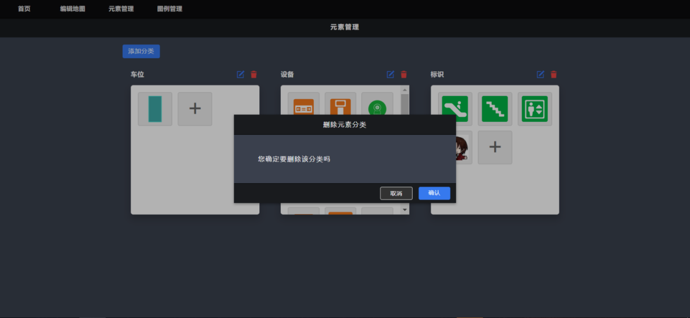

点击添加元素，可新增元素。点击属性/状态/通知事件后的加号，可添加多个属性/状态/通知事件。添加状态时可上传图标表示不同的状态，图标采用MPGS统一设计图标。

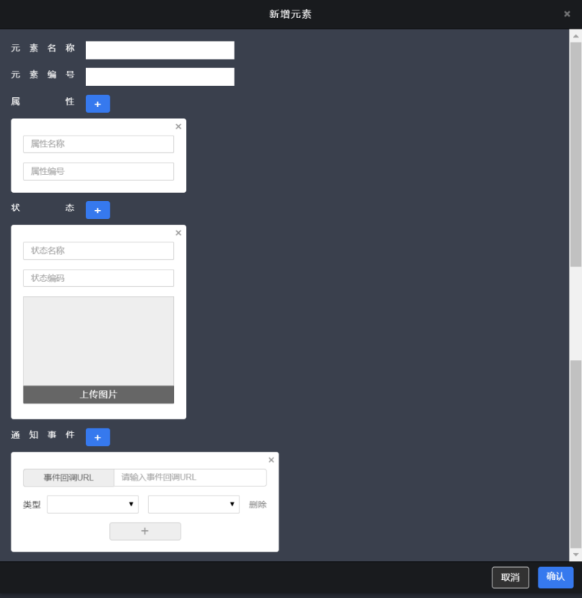

点击已编辑元素的编辑按钮，可继续编辑元素，点击详情可查看当前保存的元素详情，点击删除可删除当前元素。点击编辑设备元素如下图。

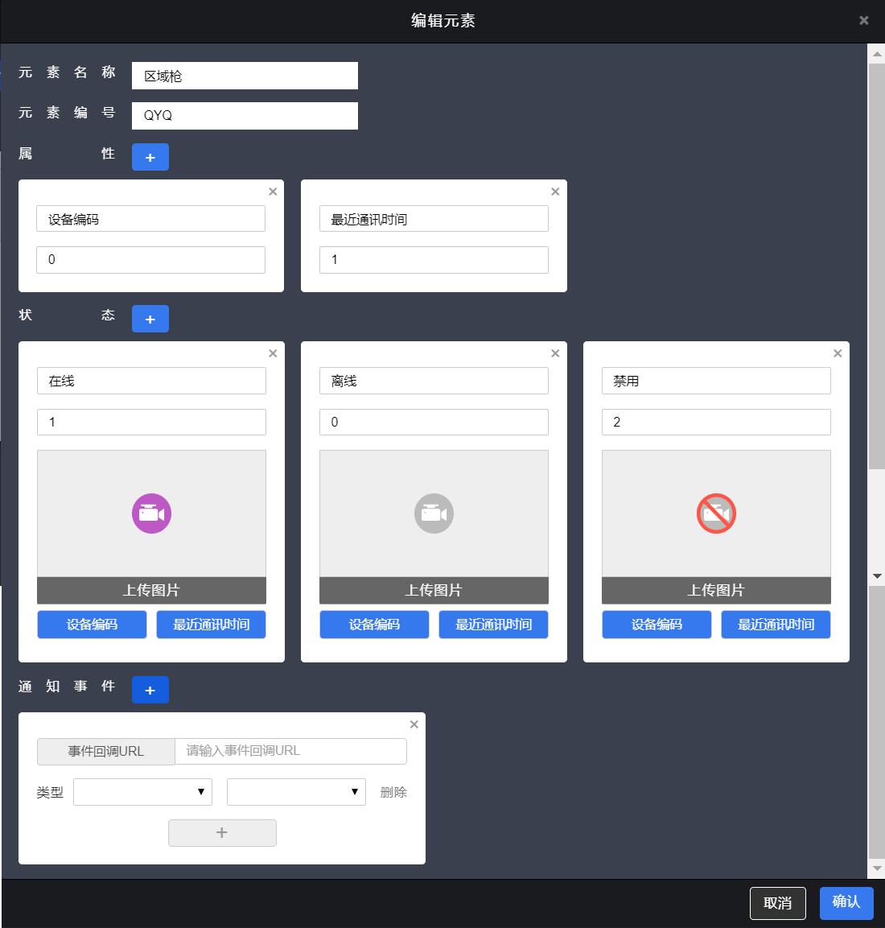

点击编辑车位元素如下图。

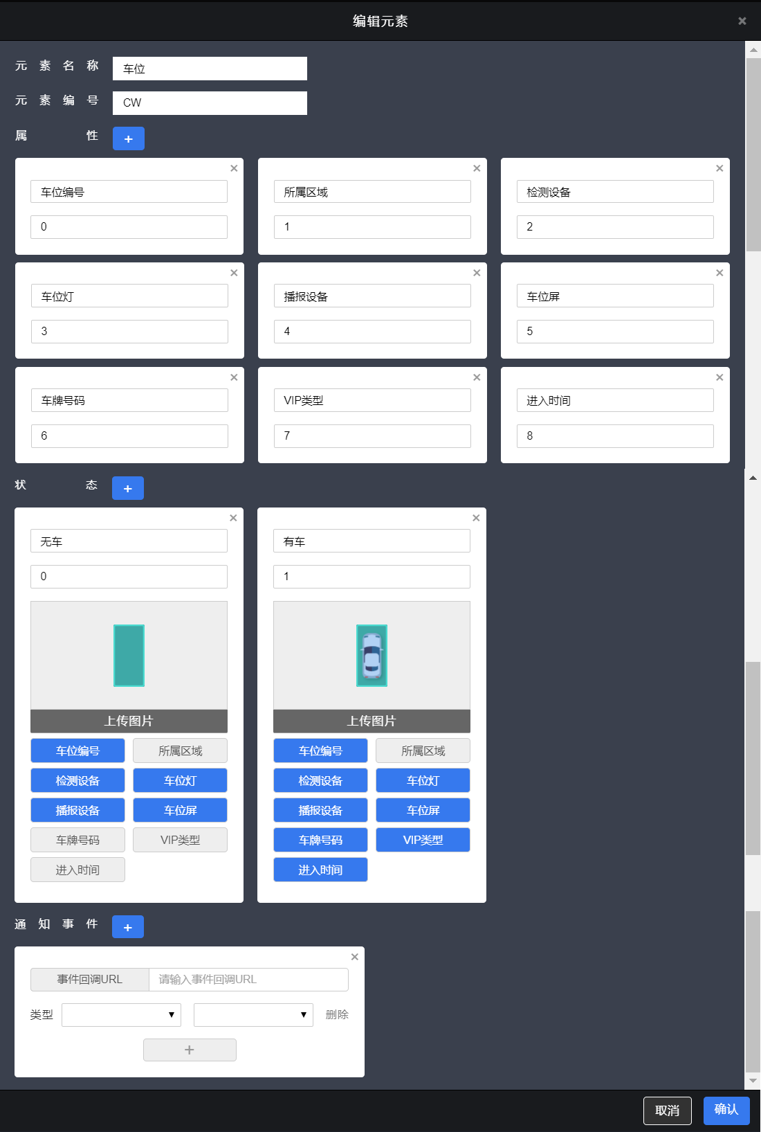

1. 图例管理

图例管理：图例即停车场地图元素的标识说明，在元素管理中新建的元素，只有在图例管理中勾选添加，并确认保存后，才会显示在停车场地图上，选中图例后点击删除按钮，可删除图例。

